Всероссийский конкурс
«Лучшая методическая разработка с использованием современных образовательных технологий и методик»

Балакин Н.В.,
учитель физической культуры
МОАУ «Школа № 116» г. Пермь

Современные образовательные технологии на уроках физической культуры

Школа должна быть направлена на разностороннее развитие ребенка. Кроме физических упражнений на своих уроках большое внимание уделяю интеллектуальному развитию детей. Например, ребусы, кроссворды, «облако слов» способствуют решению такой образовательной задачи, как формирование понятийного аппарата. Кроме того они представляют собой визуальную форму усвоения учебной информации. Это позволяет изменить характер обучения: ускорить восприятие, осмысление теоретического материала по предмету «Физическая культура».
Ребусы, кроссворды, облако слов составляю с помощью цифровых образовательных платформ.
На уроках использую проектные технологии, которые позволяют учащимся самостоятельно добывать знания, развивают практические умения, творческие способности и способность к самореализации. Мини-проекты выполняются индивидуально и в группах.

Примеры из педагогической практики

Кроссворд по теме «Гимнастика»
 |  |  |  |  | ¹
 |  |  |  |  |  |  |  |  |  |  |  | ⁷
 |  |  |  |  | ³
 |  |  | ² |  |  |  |  | ⁶ |  | ⁸
 |  |  | ⁴ |  |  |  |  |  |  |  |  |  |  | ¹¹
 |  |  |  |  |  |  |  | ⁹ |  |  | ¹⁰
⁵

По горизонтали: | По вертикали:
3. Вращение туловища на перекладине.  4. Синоним слова «баланс».  5. Выгнутое положение тел.  9. Один из видов гимнастики. | 1. Положение тела при выполнении кувырка  2. Один из видов гимнастики.  6. Переворот тела через голову.  7. Снаряд для прыжка.  8. Хват снаряда.  10. Предмет, необходимый для выполнения гимнастических упражнений.  11. Гимнастический предмет для художественной гимнастики

Облако слов
Задание: «Лингвистический конструктор»: составить определения трёх терминов.
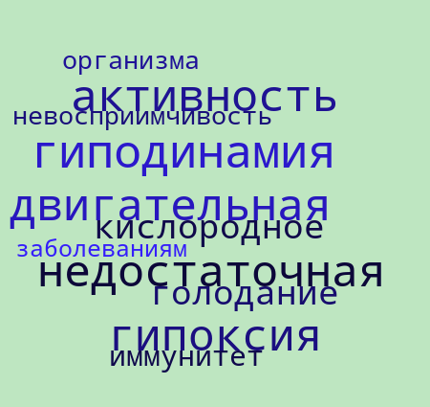

Мини-проект
Частота сердечных сокращений (ЧСС) и самочувствие школьника
4 класс
- Запишите синоним к термину ЧСС
Частота сердечных сокращений (ЧСС) - _________________.

- Запишите количество ударов в минуту
В начале урока_____________________
В середине урока___________________
В конце урока______________________

- Сравните свои показатели с медицинскими и сделайте вывод
Мои показатели ЧСС | Медицинские показатели ЧСС
В покое ____________ | В среднем 79 ударов в минуту
В середине урока_______________ | В среднем 102-118 ударов в минуту

Вывод: __________________________________________________
_________________________________________________________
- Выбери верные позиции
А) после физических нагрузок ЧСС
-Повышается
-Понижается
-Остаётся без изменений
Б) Улучшить состояние своего здоровья можно, если
-Читать подходящую литературу
-Развивать выносливость
-Уважать старших
В) Определить состояние организма при нагрузке можно с помощью
- выполнения норматива
- показателя ЧСС
- подвижных игр
Г) Что позволяет контролировать дневник самоконтроля?
- уровень физического развития (рост, вес)
- уровень развития двигательных качеств (проверяются по тестам)
- состояние здоровья (давление, пульс, количество дней, пропущенных по болезни)
- все перечисленное

